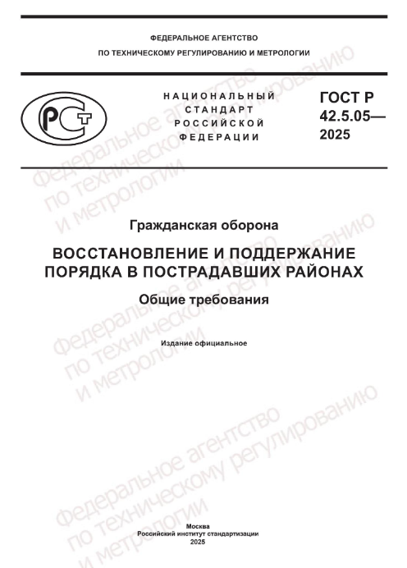

ГОСТ Р 42.5.05-2025 «Гражданская оборона.
Восстановление и поддержание порядка в пострадавших районах.
Общие требования»

Стандарт устанавливает общие требования к мероприятиям
по восстановлению и поддержанию порядка в районах, пострадавших
при военных конфликтах или вследствие этих конфликтов, а также при чрезвычайных ситуациях природного и техногенного характера в мирное время.
Документ вступает в силу с 01.12.2025.

Информация взята из открытых интернет-источников.

